VOCABULAIRE DU CINEMA, illustré par Les Quatre cents coups, de Truffaut.

- De quoi est constitué un film ?
→ De SEQUENCES : unité spatiale (même lieu), temporelle (continuité), logique (développement d’une action principale), souvent aussi technique (éclairage, décor, son).
- On appelle scènes les séquences dont la durée filmique correspond à la durée en temps réel (durée de projection = durée fictionnelle). (Ex : Scène de l’appartement ; Antoine s’occupe du poêle, s’essuie les mains dans les rideaux, et vole de l’argent, tout cela en temps réel).
- On appelle séquences alternées les séquences qui montrent deux (ou plus de deux) actions simultanées. (ex : Séquence où l’on voit d’une part Antoine rejoindre René pour aller à l’école, et d’autre part le mouchard qui va sonner chez les parents d’Antoine pour « prendre des nouvelles d’Antoine »…).
- On appelle séquences « parallèles » celles qui montrent en alternance deux (ou plus de deux) ordres de choses (actions, objets, paysages, activités, etc.), sans lien chronologique marqué, pour établir, par exemple, une comparaison.
- On appelle séquence « par épisodes » une évolution couvrant une période de temps importante, montrée en quelques plans caractéristiques séparés par des ellipses. (Ex : Séquence chez la psychologue ; le discours d’Antoine est coupé par des ellipses temporelles).
- On appelle séquence « en accolade » un montage de plusieurs plans montrant un même ordre d’événement.

- De quoi est constituée une séquence ?
→ De PLANS : unité d’origine technique : portion de film impressionné par la caméra entre le début et la fin d’une prise de vues et gardée sans coupure au montage.
Une séquence qui ne comporte qu’un plan s’appelle un plan-séquence.

- Échelle des plans : échelle établie par rapport à la taille des personnages qui permet de définir les différents plans.
Plan général : il cadre un paysage.
Plan d'ensemble : il cadre un lieu avec un (ou des) personnage(s).
Plan de demi-ensemble : il cadre le(s) personnage(s) dans un lieu.
Plan moyen : il cadre un personnage en entier.
Plan américain : il cadre un personnage des cuisses à la tête.
Plan rapproché taille / buste : il cadre le personnage à partir de la taille ou du buste.
Gros plan : il cadre la tête du personnage.
Détail / insert : il cadre un détail du personnage ou d'un objet.

Plan général
(cadre un paysage) :
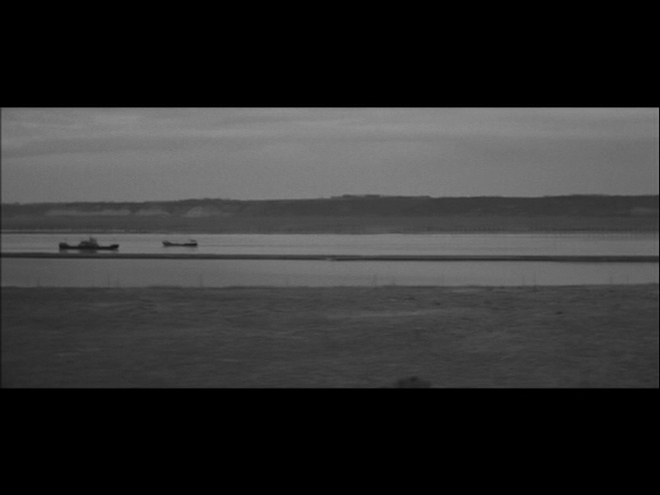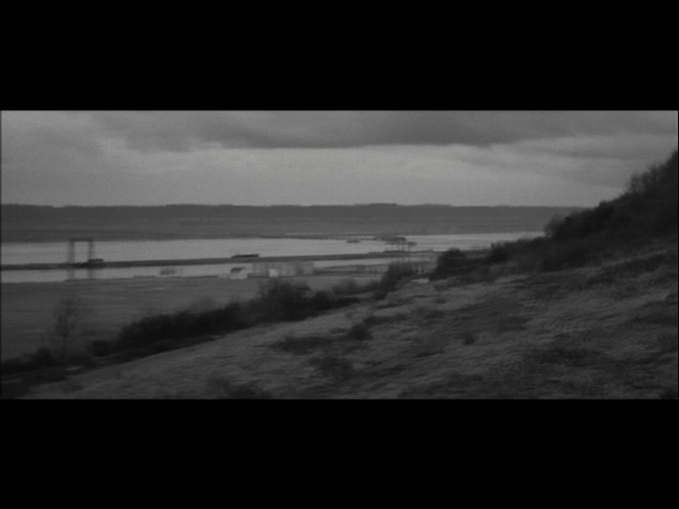

Plan d’ensemble
(cadre un lieu avec un ou des personnage(s)) :
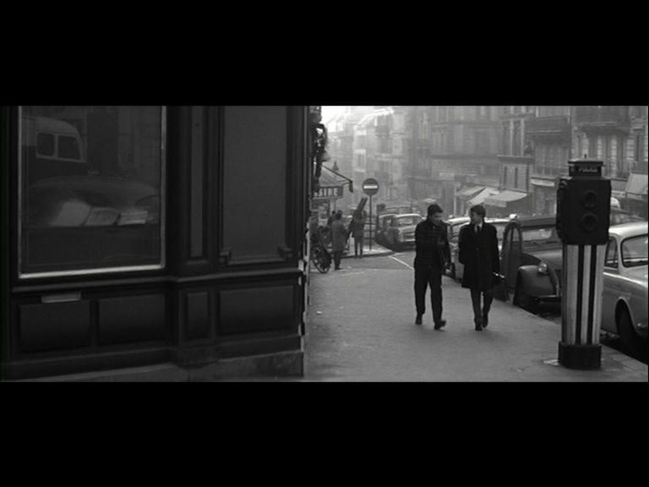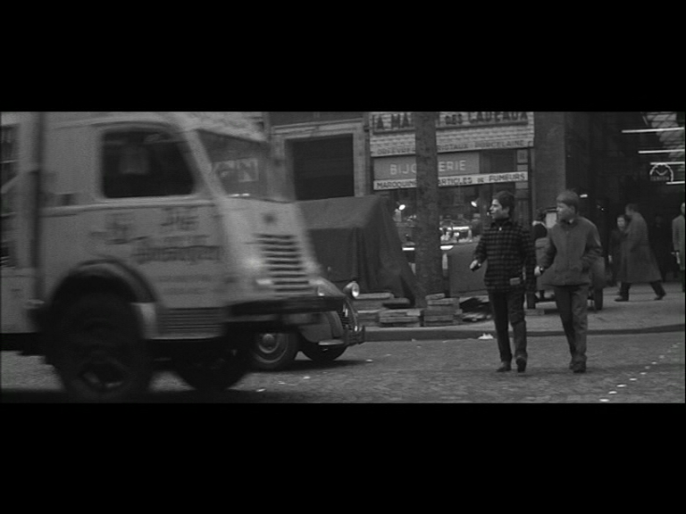

Plan de demi-ensemble
(cadre le(s) personnage(s) dans un lieu) :
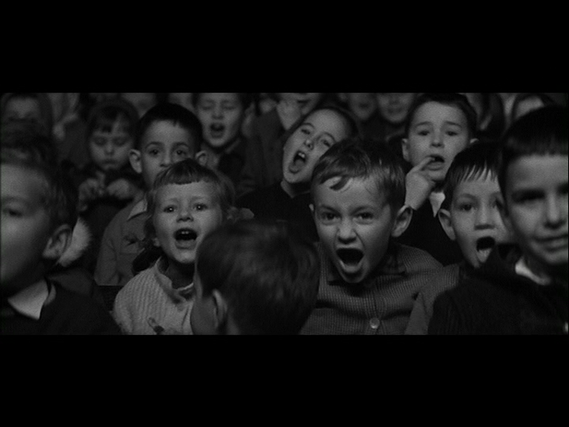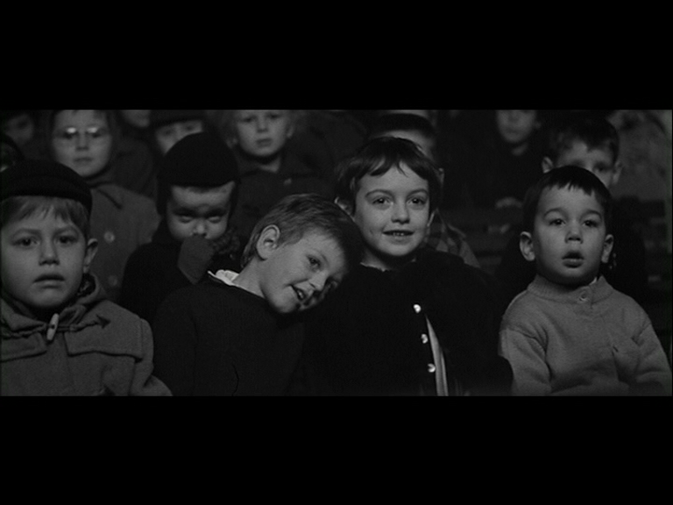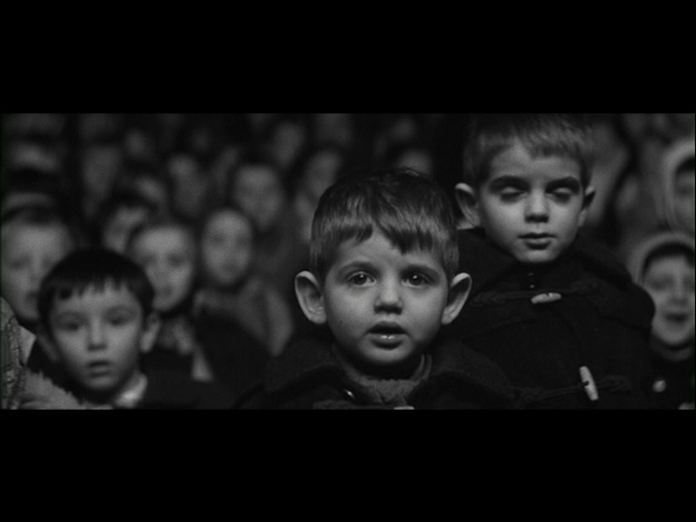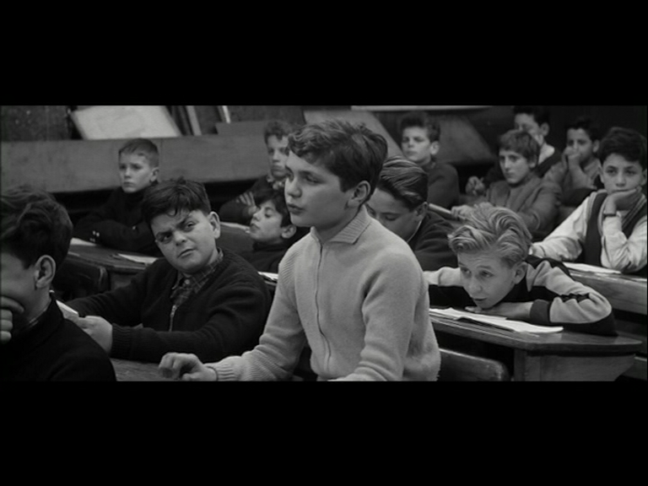

Plan américain
(cadre le personnage en le coupant
au milieu des cuisses) :
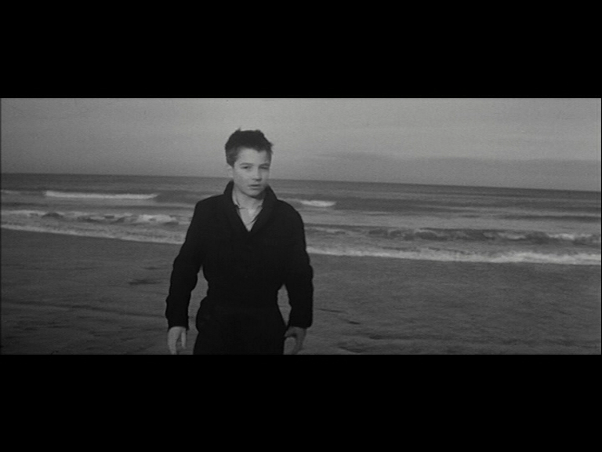

Plan moyen
(cadre le personnage en pied) :
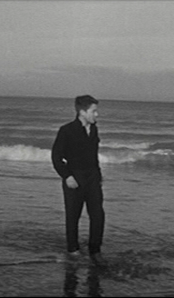

Plan rapproché taille
(cadre le personnage à la taille) :
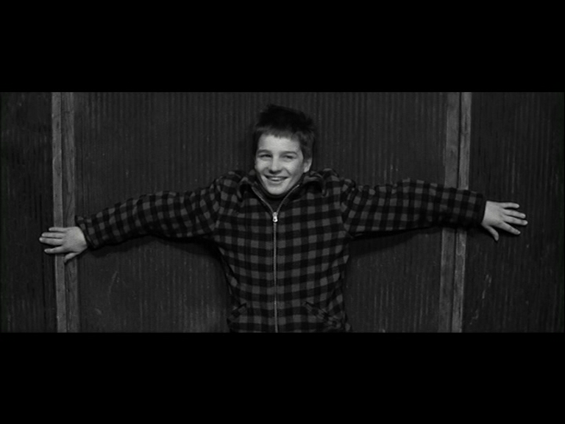

Plan rapproché poitrine
(cadre le personnage à la poitrine) :

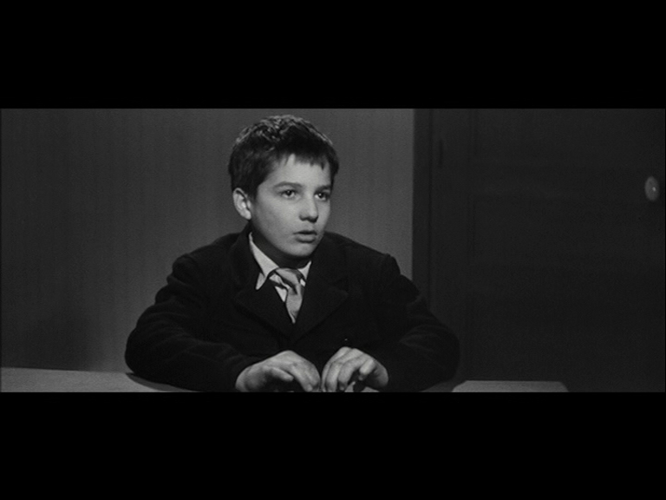

Gros plan (découpe la tête au niveau du cou) :

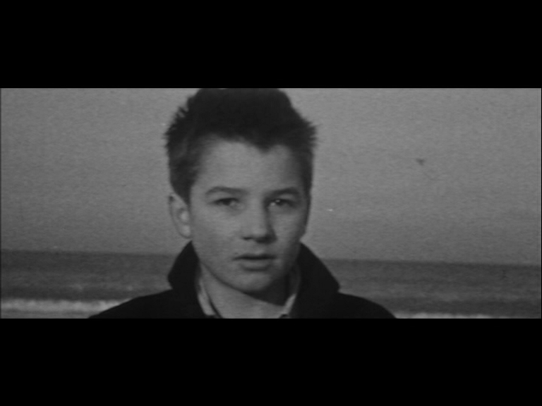

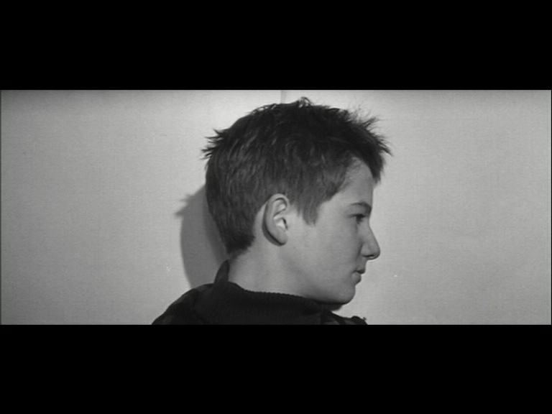

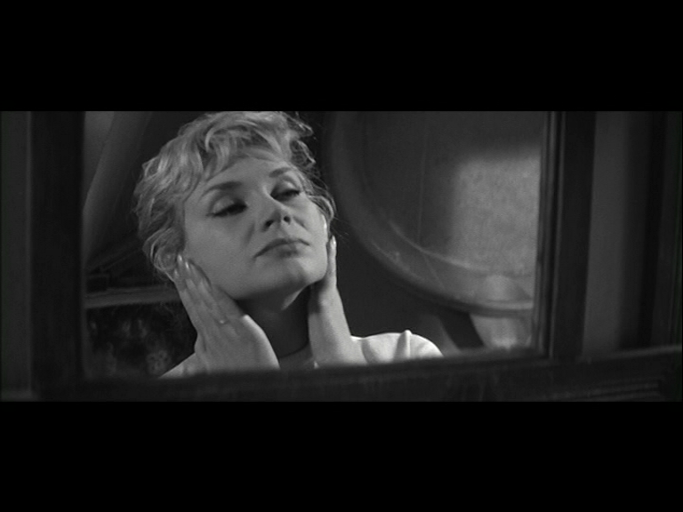

Détail ou insert
(cadre un détail du personnage ou de l’objet) :

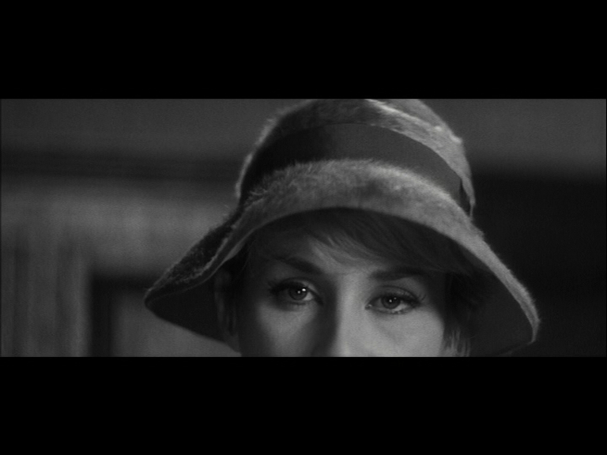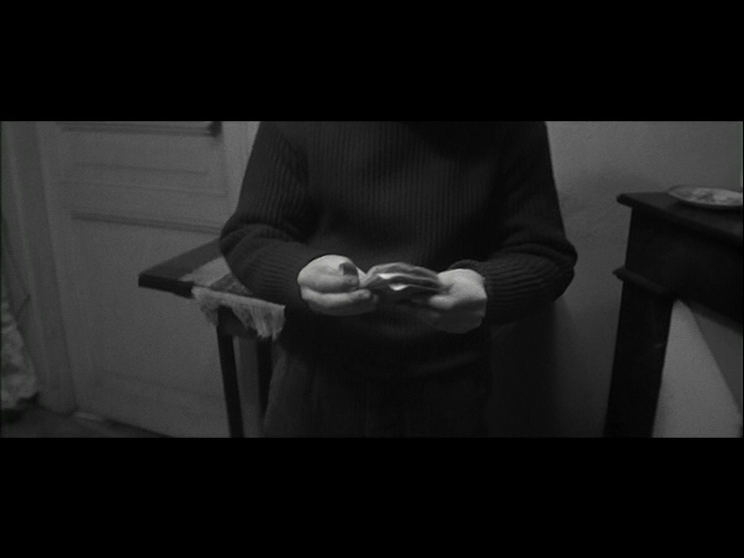

Angle de prise de vue : place de la caméra par rapport au sujet (plongée, contre-plongée, vision frontale).

Plongée : prise de vue effectuée quand la caméra est positionnée au-dessus du sujet.

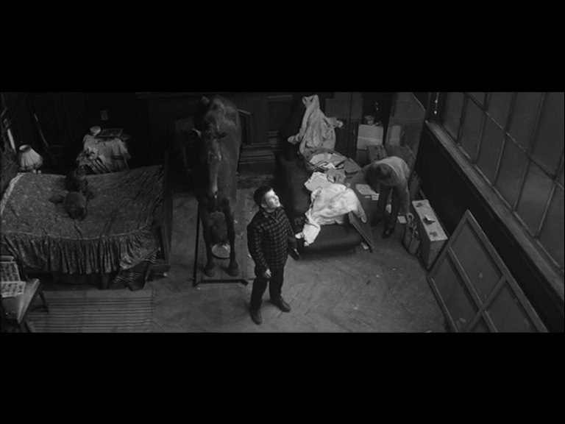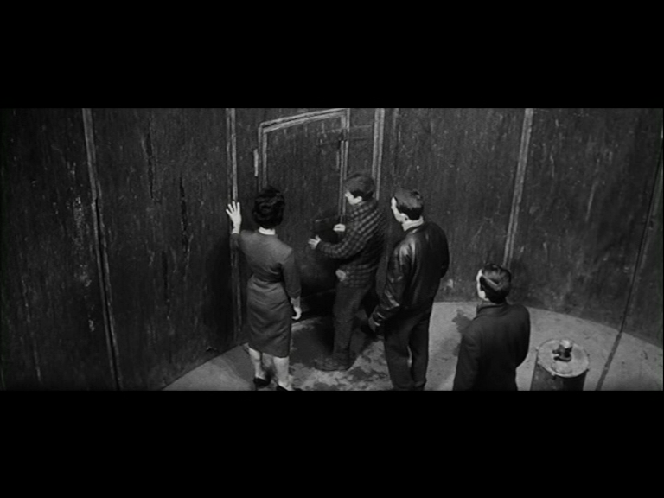

Contre-plongée : prise de vue effectuée quand la caméra est positionnée en dessous du sujet.

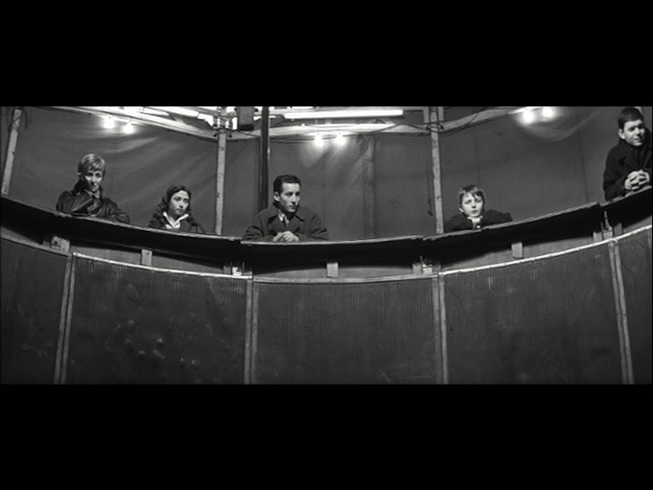

- Exemples d’enchaînements de plans :

Fondu : obscurcissement ou éclaircissement progressif d'une image. Il en existe de trois types.
Fondu au blanc : éclaircissement avant que l'image suivante n'apparaisse.
Fondu au noir : obscurcissement plus ou moins rapide d'une image jusqu'au noir.
Fondu enchaîné : superposition de la fin d'un plan avec le début du plan suivant.

Exemples de fondus enchaînés :

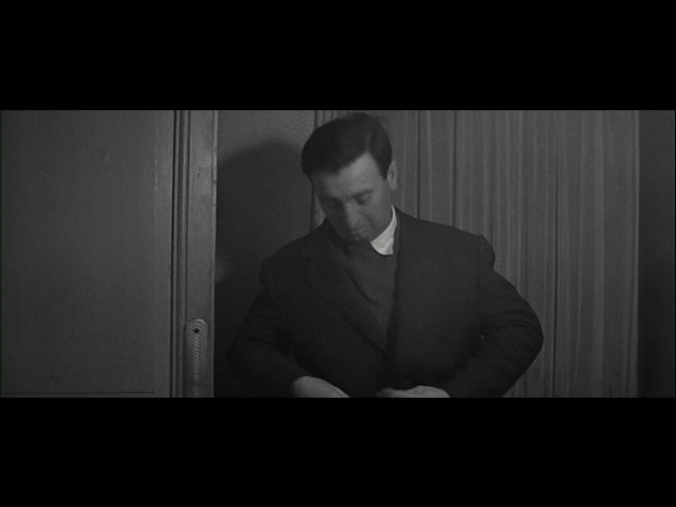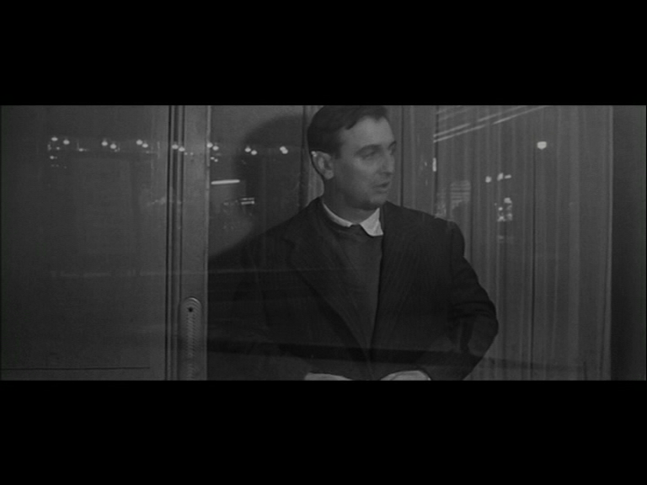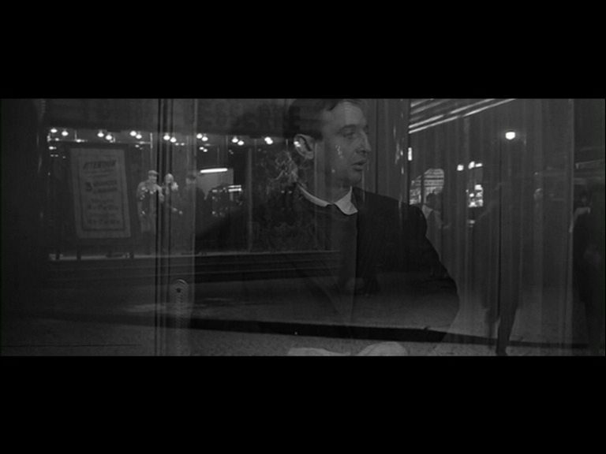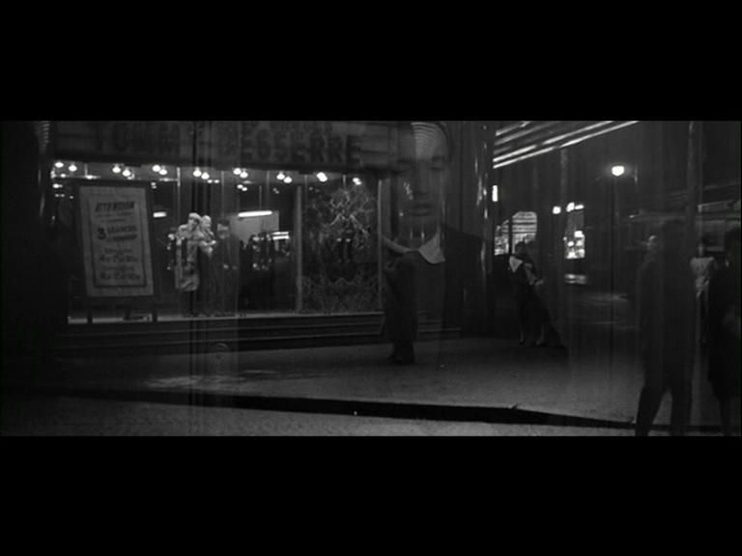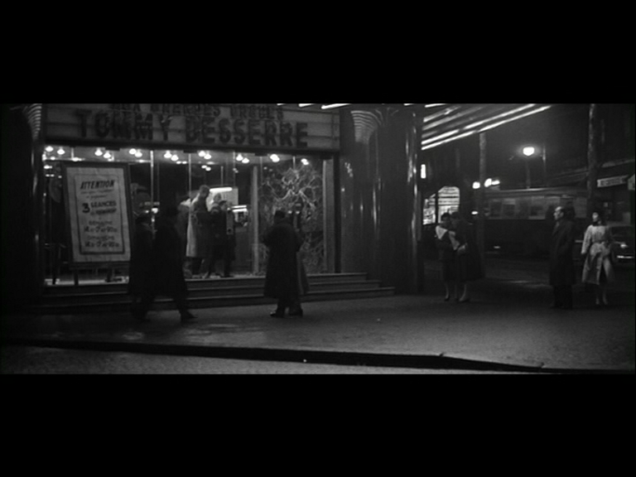

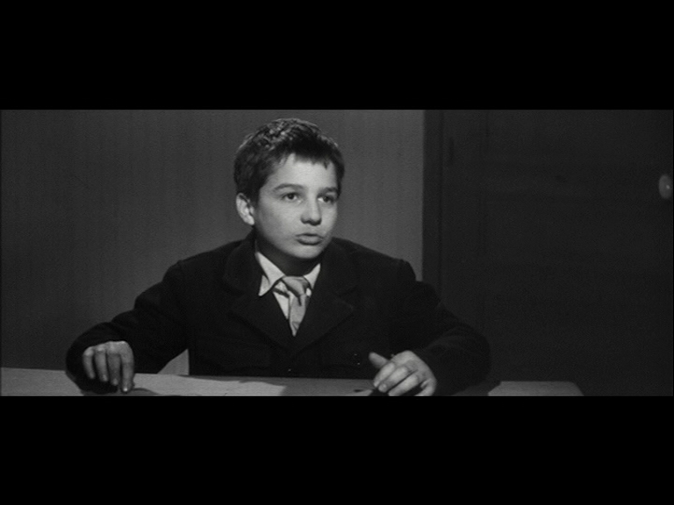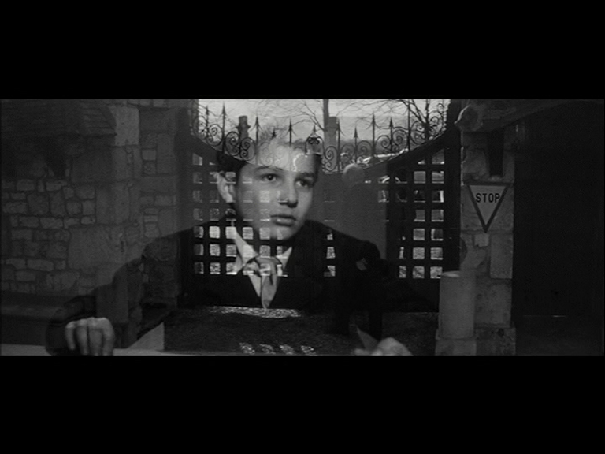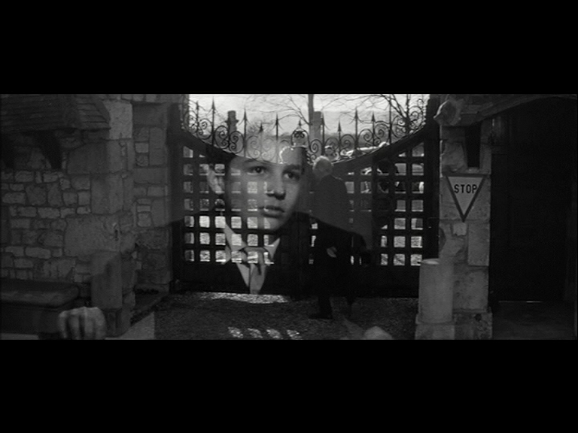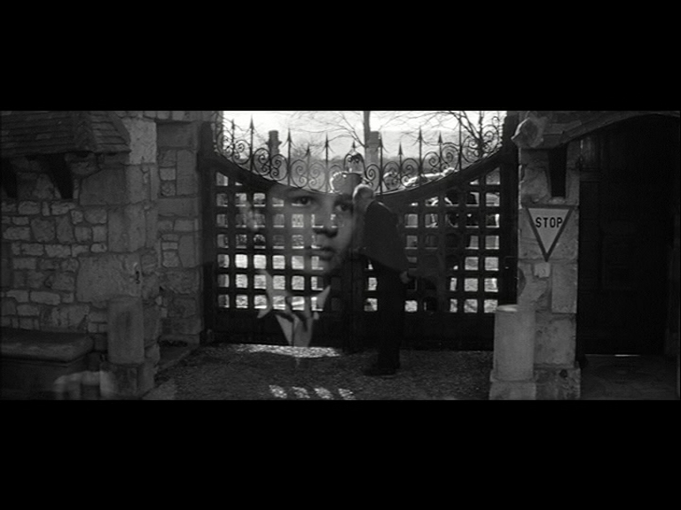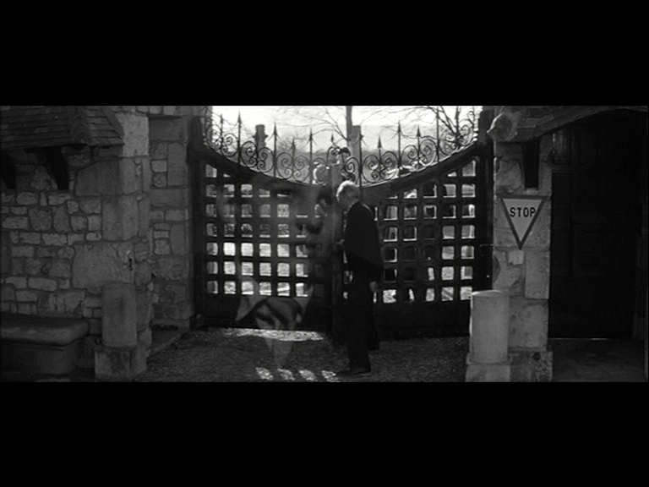

Champ : partie de l'espace montrée à l'écran.
Contrechamp : espace opposé au champ.

Champ-contrechamp :
Voici le dispositif de départ (conversation entre Antoine et sa mère) :
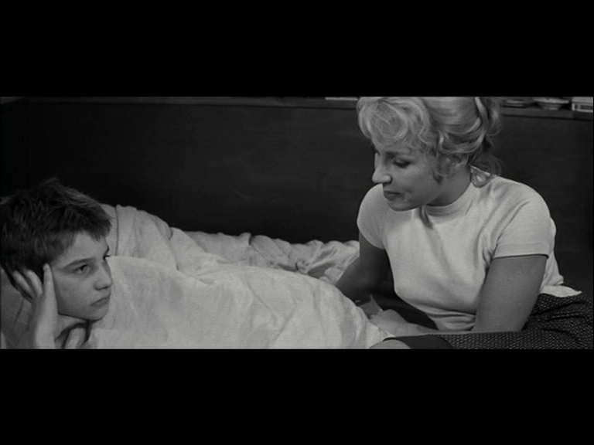

Et voici le « champ-contrechamp » :
Champ : 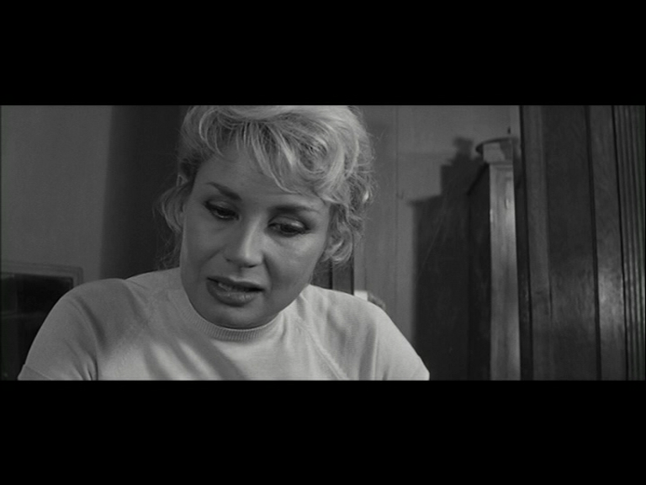 Contrechamp : 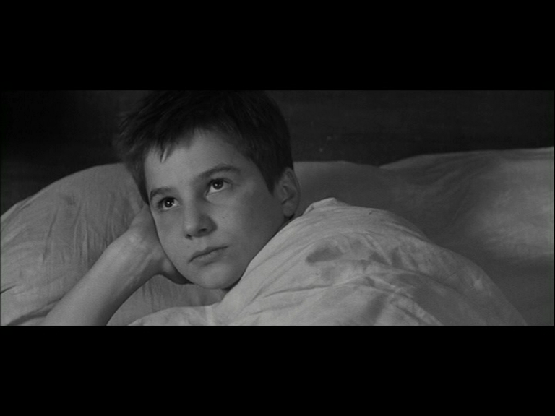 Champ : 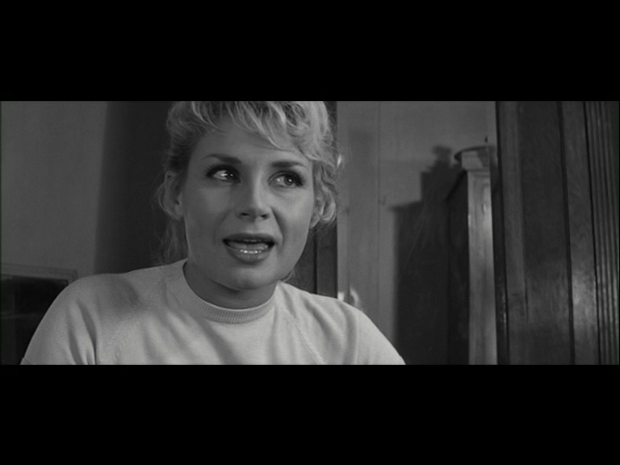 Contrechamp :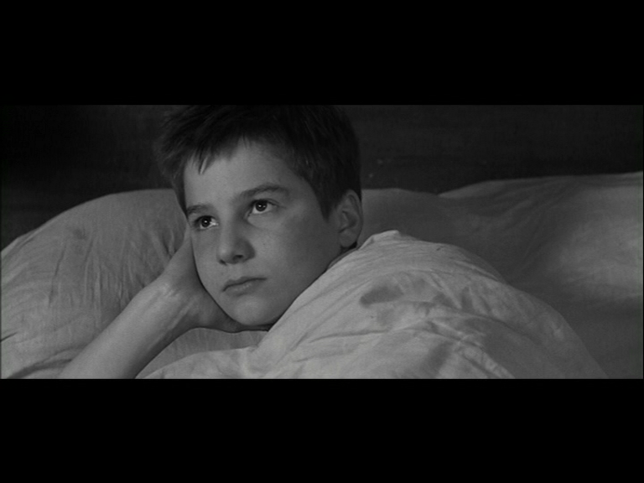 Champ : 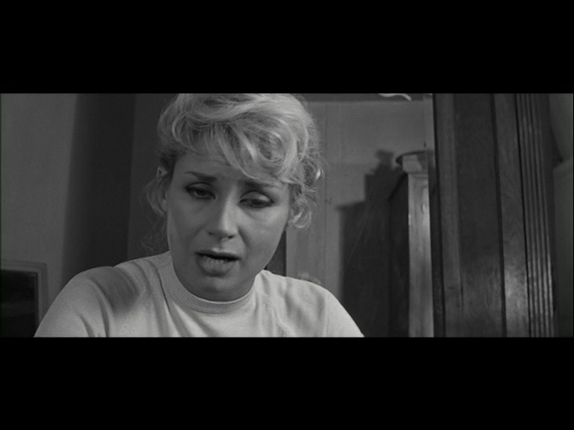 Contrechamp :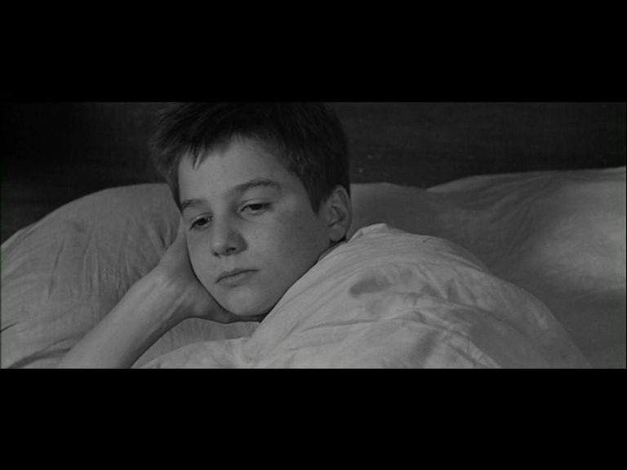 Champ : 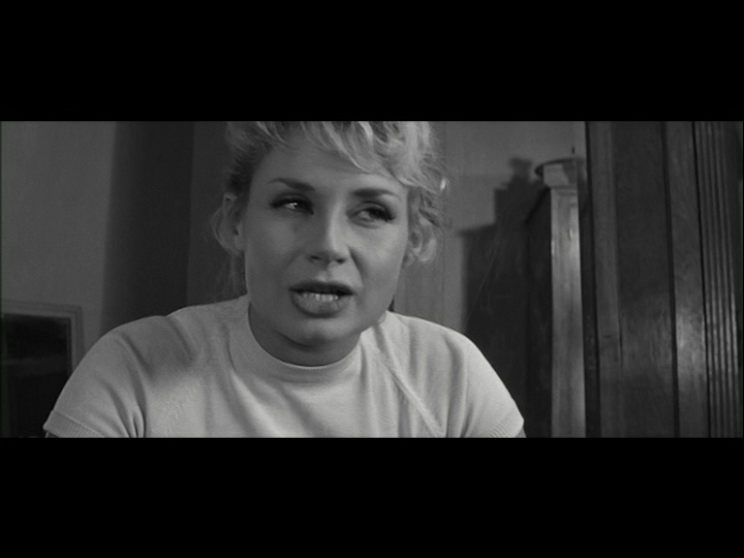 Contrechamp : 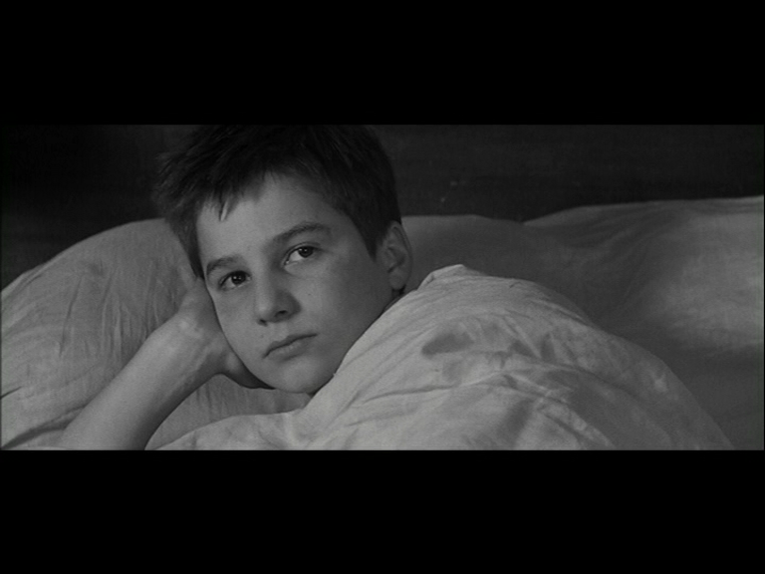 Champ : 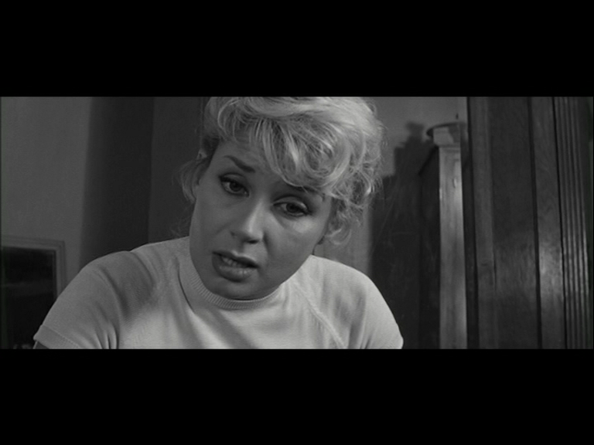 etc…

- Exemples de mouvements de caméra :

Panoramique : mouvement de la caméra qui pivote sur son axe horizontalement ou verticalement tandis que le pied reste fixe.
Travelling : déplacement de la caméra de l'arrière vers l'avant ou inversement (travelling avant/arrière) ou déplacement horizontal de la caméra (travelling latéral).

Deux exemples de travellings latéraux (fin du film) :

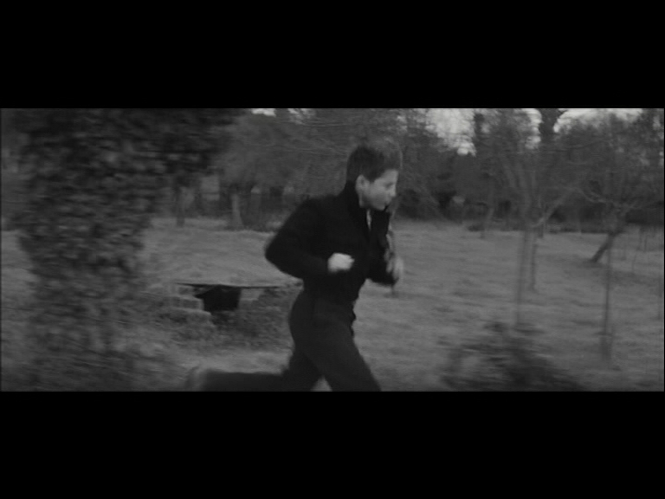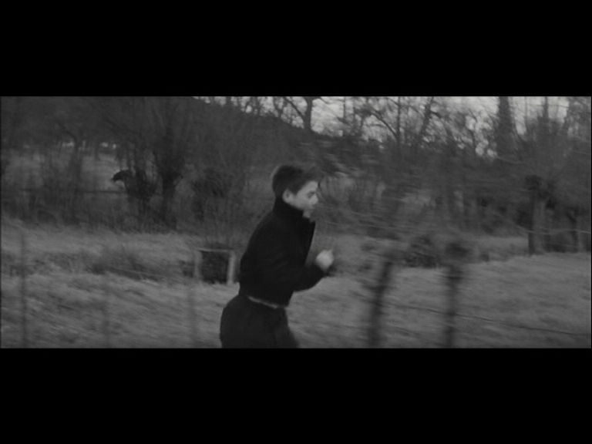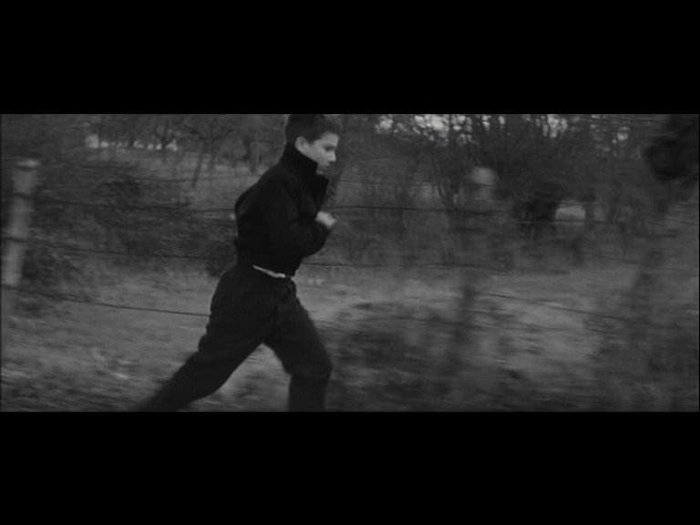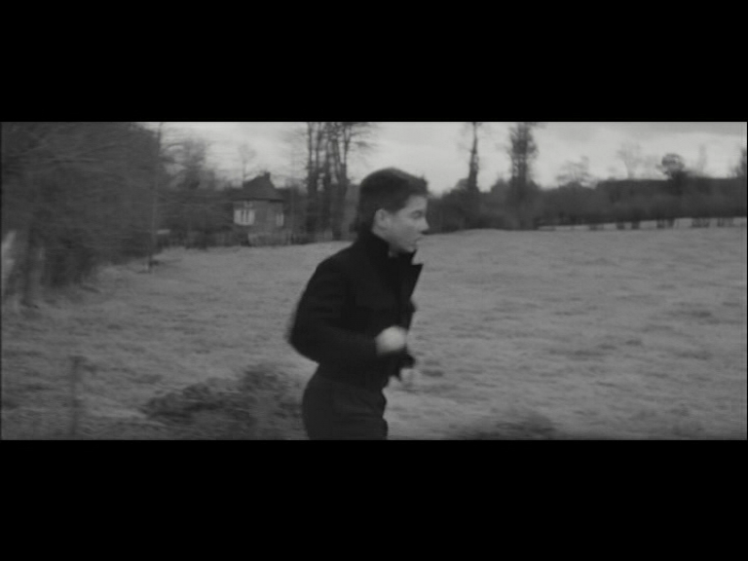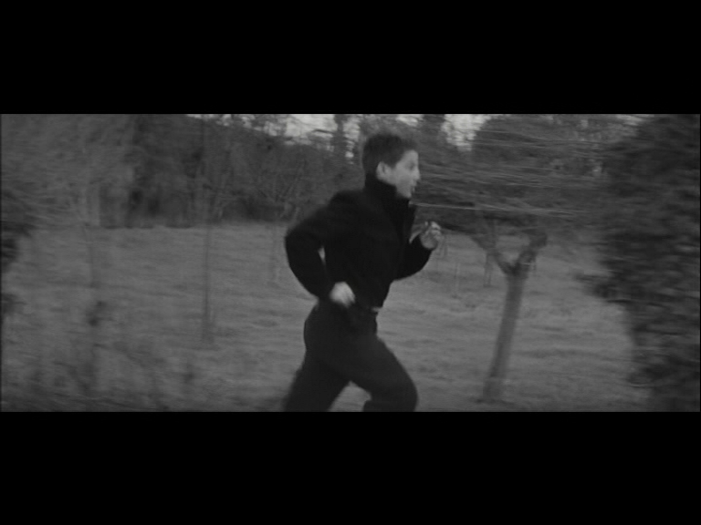

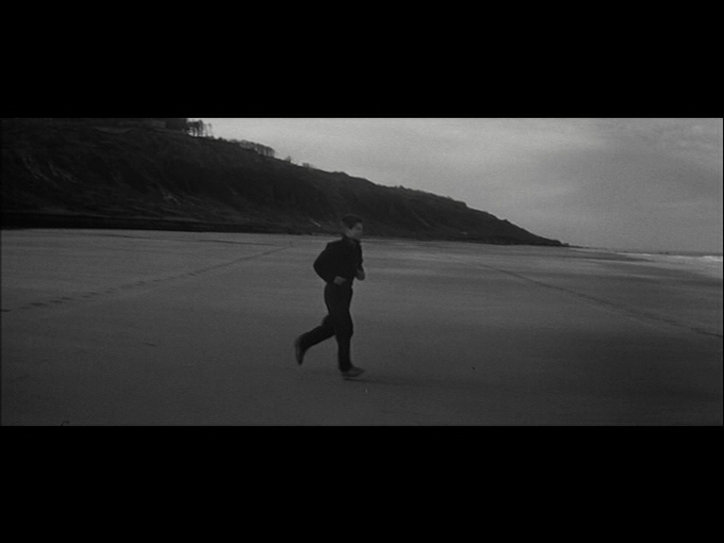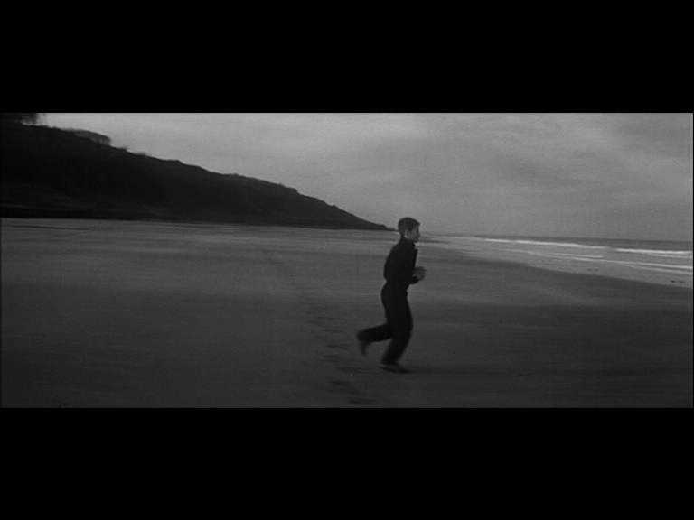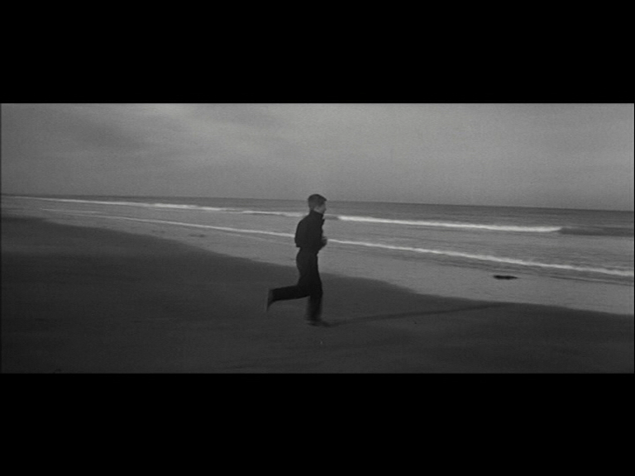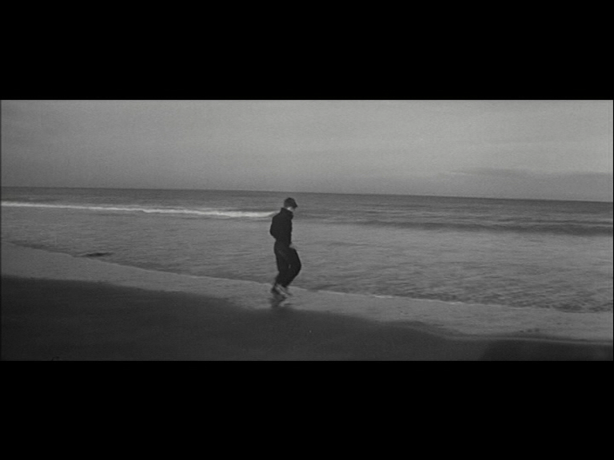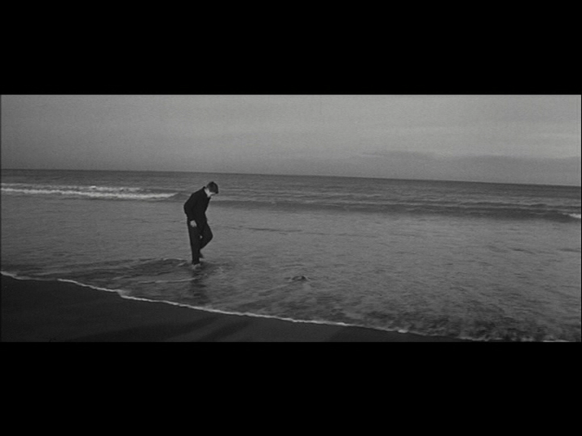

- Le matériel utilisé par TRUFFAUT pour Les quatre cents coups :

Truffaut utilise des caméras légères, pour suivre les mouvements des personnages, notamment dans les scènes d’intérieur, dans la salle de classe et dans l’appartement. Ce type de caméra commençait à être utilisé surtout à la télévision et dans les films documentaires.
Truffaut use également de caméras ultra-sensibles, qui captent la luminosité ambiante comme aucun autre type de caméra. Cela lui a permis de faire ressortir le gris de l’appartement, et dans les rues : l’obscurité de la nuit de la fugue et la clarté des scènes d’insouciante école buissonnière.
Tout le film a été tourné en muet, puis post-synchronisé avec le son, à l’exception de la scène chez la psychologue.
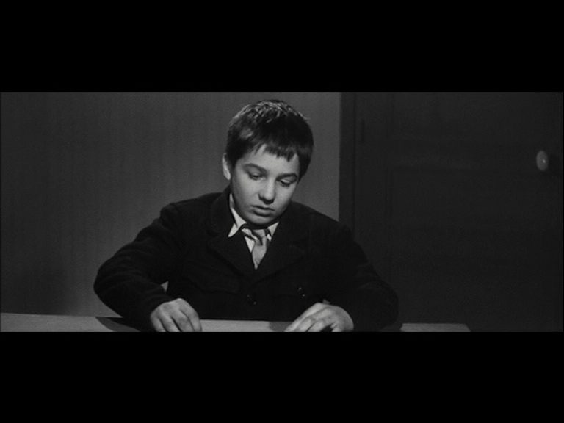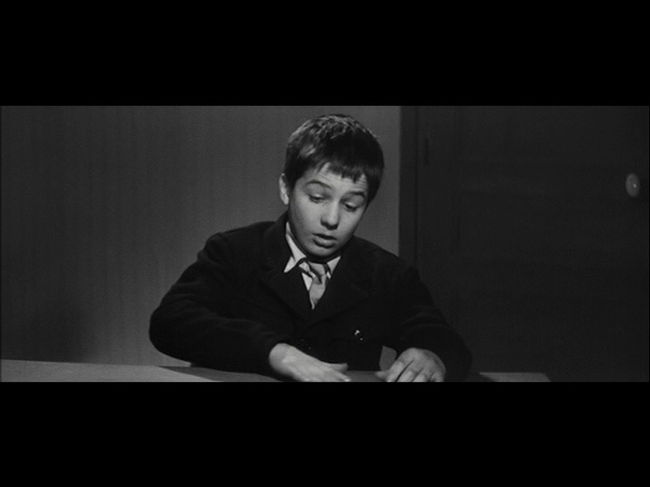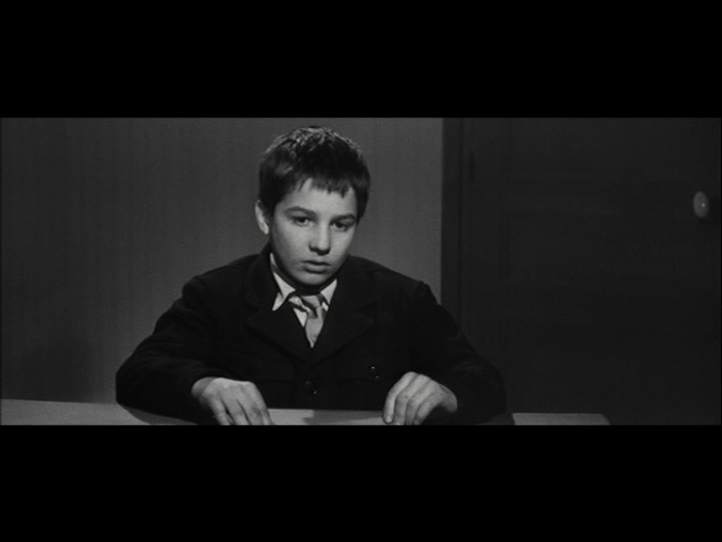
On a là une prise de son directe. Dans cette scène, l’influence de la télévision est très forte. « Autant la télévision se trompe, je crois, lorsqu’elle cherche à rivaliser avec le cinéma et à aborder la poésie ou le fantastique, ou en traitement de l’image par trucages, par surimpressions ; autant elle est vraiment dans son domaine lorsqu’elle interroge quelqu'un et qu’elle le laisse s’expliquer. […] Cette scène était faite absolument dans cet esprit-là, c'est-à-dire que l’acteur, Jean-Pierre Léaud, n’avait pas de texte. Je lui avais à peu près dit les questions que j’allais lui poser et à peu près le sens de ses réponses, de façon à ce que, quand même, ça recoupe le scénario, mais il a amené ses mots à lui, son vocabulaire à lui, et évidemment, c’était tout de suite beaucoup plus intéressant. »

